
第五十七期

二〇一九年九月二十日

新平县扶贫办“不忘初心、牢记使命”
主题教育动员会召开

9月20日，县扶贫办“不忘初心、牢记使命”主题教育动员会召开。深入学习习近平总书记关于主题教育一系列重要指示精神，传达中央和省委“不忘初心、牢记使命”主题教育第一批总结暨第二批部署会议精神、市委和县委“不忘初心、牢记使命”主题教育工作会议精神，对新平县扶贫办主题教育工作进行动员部署。
会议指出，开展“不忘初心、牢记使命”主题教育，要认真领会学习习近平总书记在“不忘初心、牢记使命”主题教育会议上的重要讲话精神，切实把思想和行动统一到中央和省委、市委、县委的决策部署上来。站在增强“四个意识”，坚定“四个自信”，做到“两个维护”的高度，真真正正把主题教育的根本任务、总体要求、具体目标、方法步骤搞清楚、弄明白，深入扎实开展好主题教育。
会议要求，全体党员干部要以主题教育为契机，认真学习理论知识，提高思想素质，并联系实际推动工作。要立足本职岗位，强化责任当担，坚定信心、决心，确保完成脱贫攻坚巩固提升各项目标任务。
会议强调，要深入学习“一个”中心思想，打牢理论基础；准确把握“十二字”总要求，推动中心工作；紧扣“五句话”目标，解决突出实际问题；坚持“一结合一贯通”，深化自觉抓落实；突出“领头雁”作用，推动主题教育深入开展；力戒形式主义，坚持务求实效。
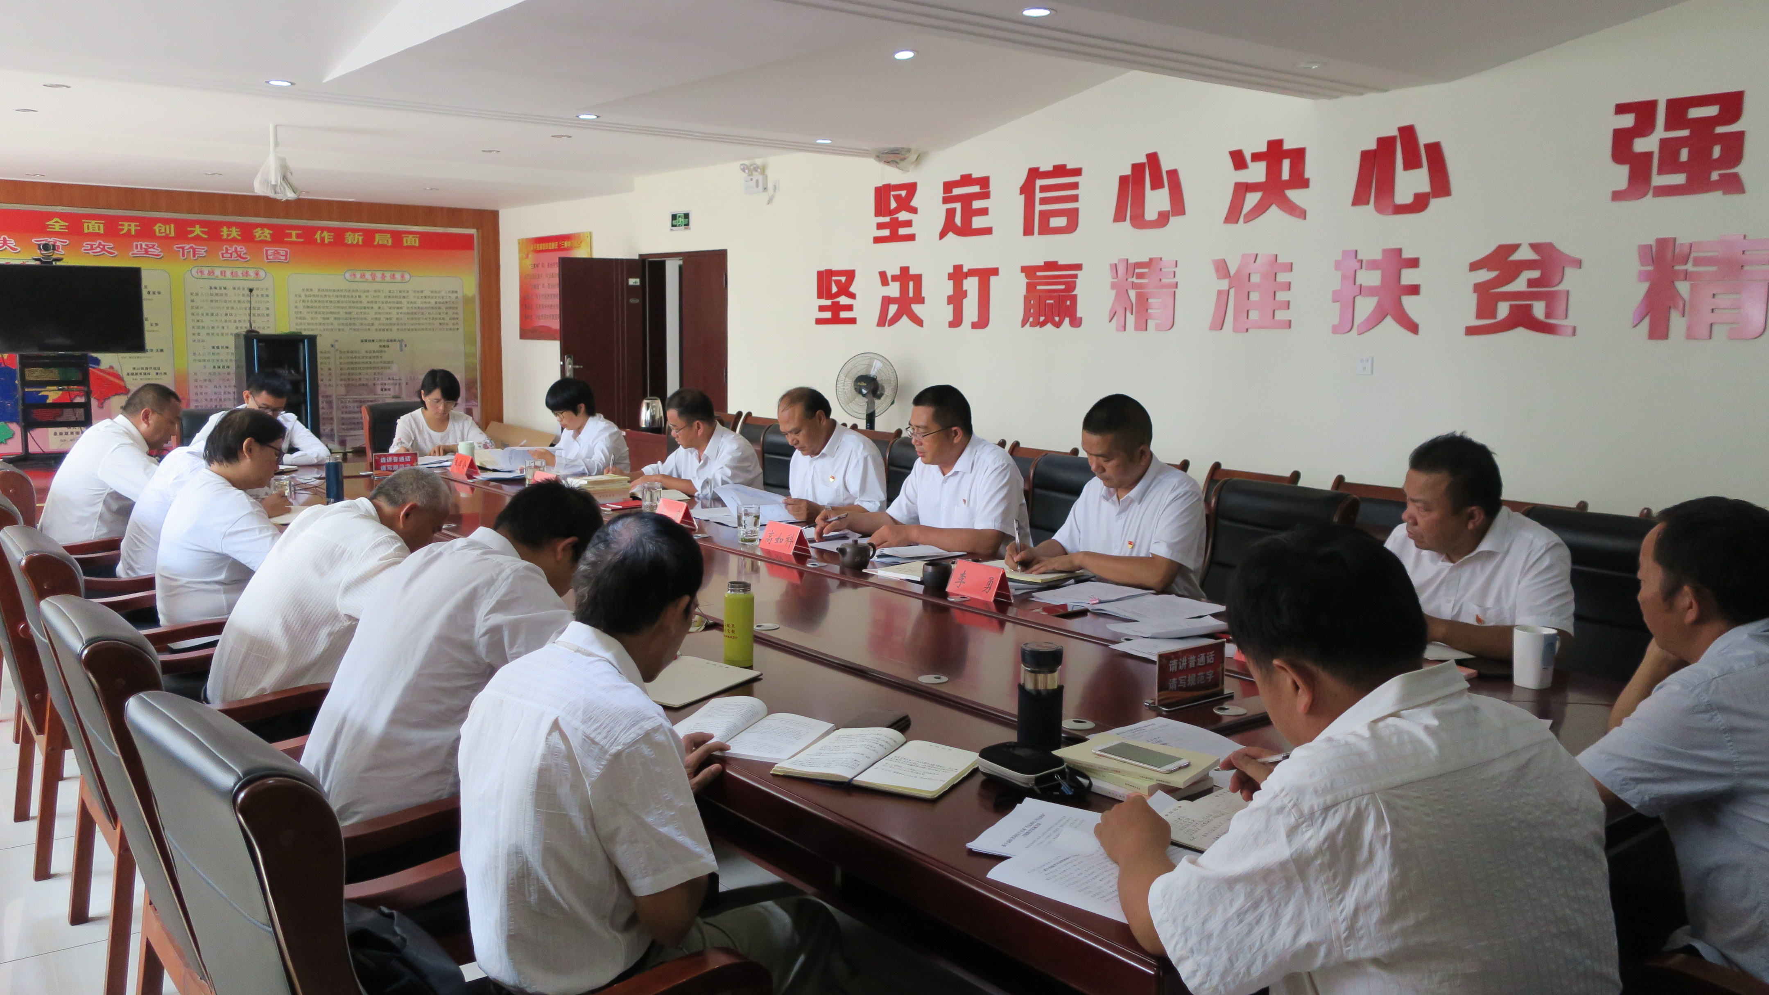

县委第五巡回指导成员、县扶贫办科级领导班子成员、全体干部职工参加会议。

